МИНИСТЕРСТВО НАУКИ И ВЫСШЕГО ОБРАЗОВАНИЯ РОССИЙСКОЙ ФЕДЕРАЦИИ
федеральное государственное бюджетное образовательное учреждение высшего образования «Российский экономический университет имени Г.В. Плеханова»
Московский приборостроительный техникум

ОТЧЕТ
по учебной практике
УП.04.01 Внедрение и поддержка программного обеспечения______ ________________________________________________________________.

Профессионального модуля ПМ.04 Сопровождение и обслуживание программного обеспечения компьютерных систем .

Специальность 09.02.07 Информационные системы и программирование ____________________________________________________________.

Студент Панфило Ярослав Валерьевич
(фамилия, имя, отчество)
Группа Т50-1-20

Руководитель по практической подготовке от техникума

Пахомов Даниил Александрович.
(фамилия, имя, отчество)

«__» ______ 2023 года
Практическая работа №1
Цель работы: создать калькулятор, конвертер валют. Используя @GetMapping и @PostMapping также использовать @RequestParam
Ход работы:
1. Создаем файлы разметки html для всех необходимых по условию страниц.
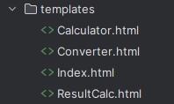

2. Создаем контроллеры для конвертера и для калькулятора
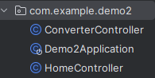
3. Разметка для главной страницы
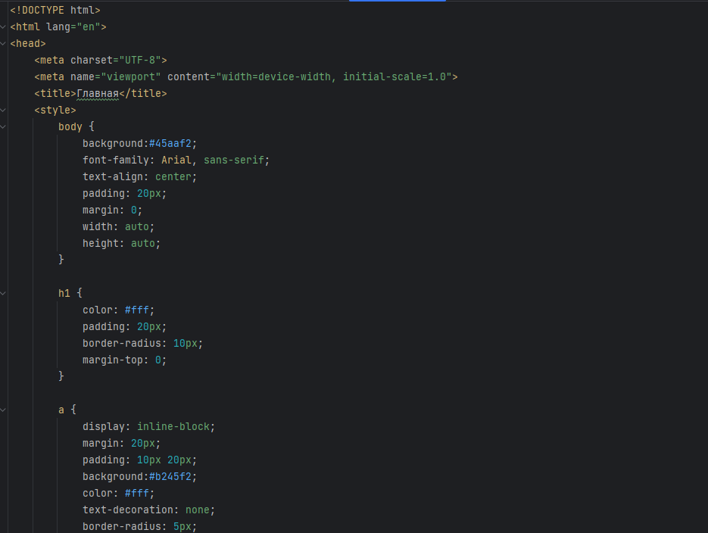
Итог
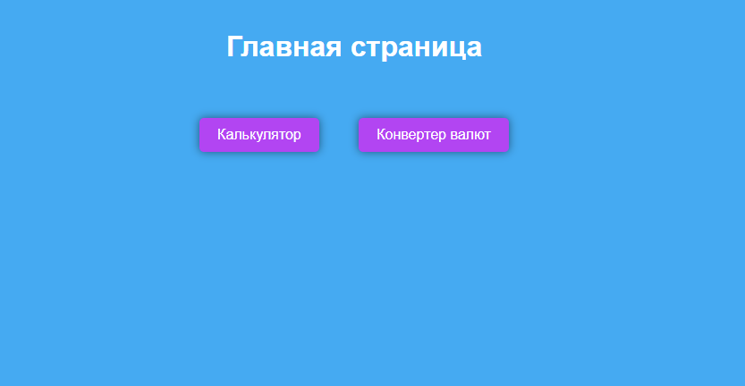

4. Прописываем все в контроллере для калькулятора
Используем switch для того, чтобы была логика в калькуляторе.
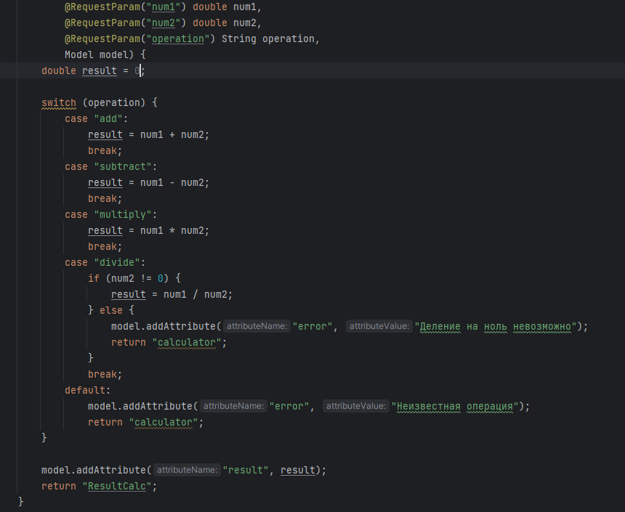
5. Разметка для страницы калькулятора
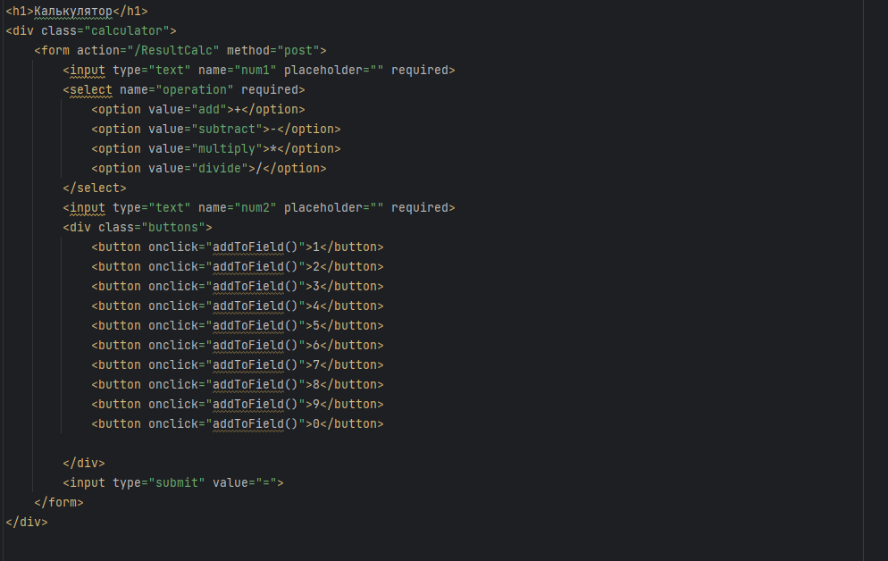
Итог
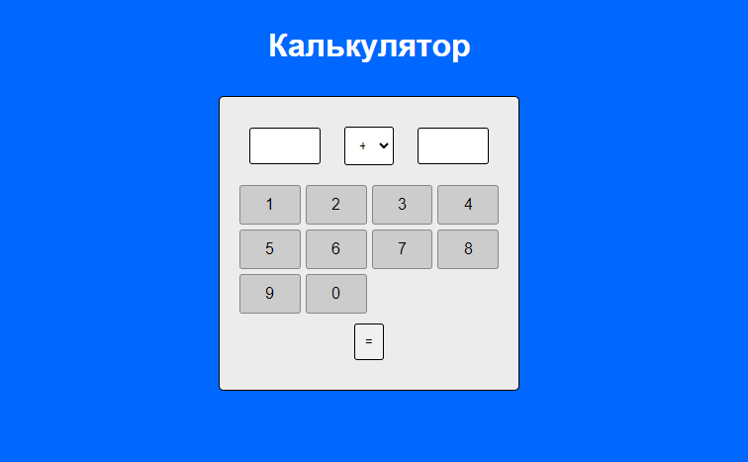

Страница результата

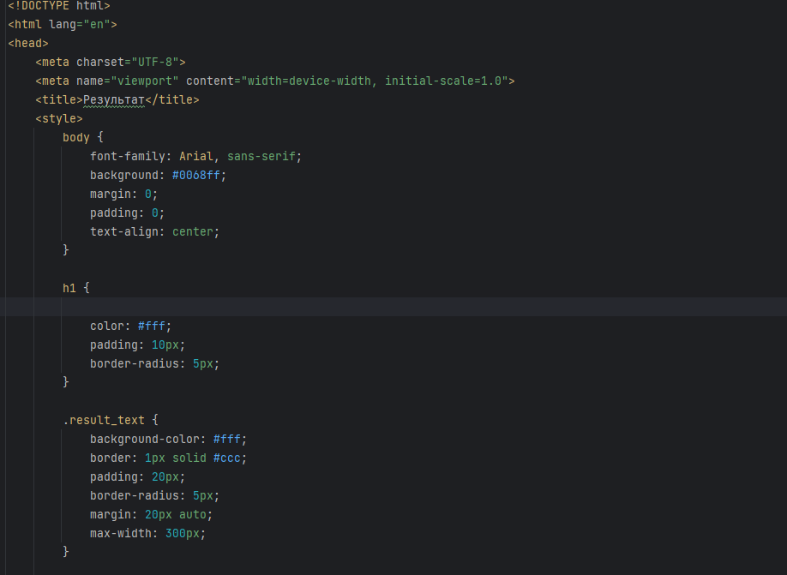

Итог
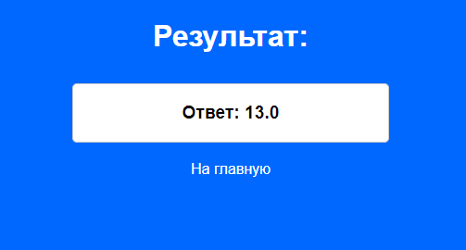

Калькулятор выполняет необходимые по условию функции также имеется перенаправление на главную.
6. Страница конвертера
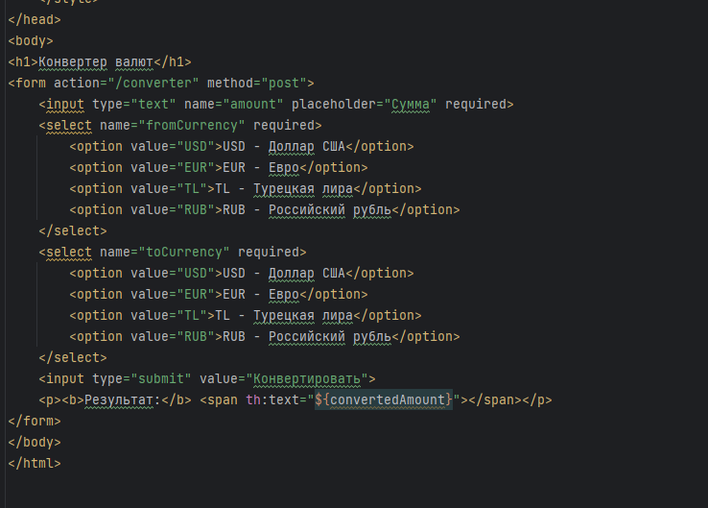

Итог
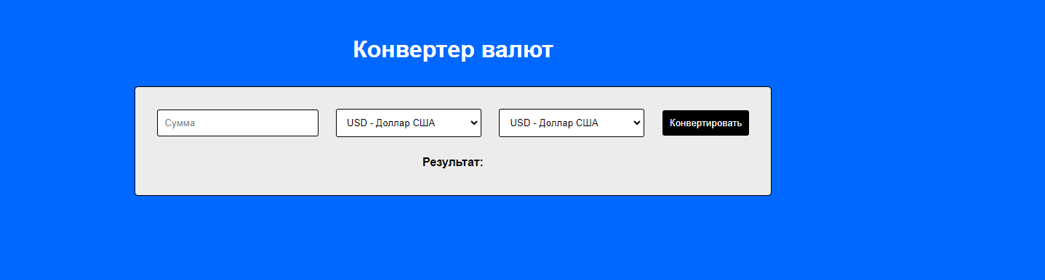

Пропишем теперь логику в контроллере
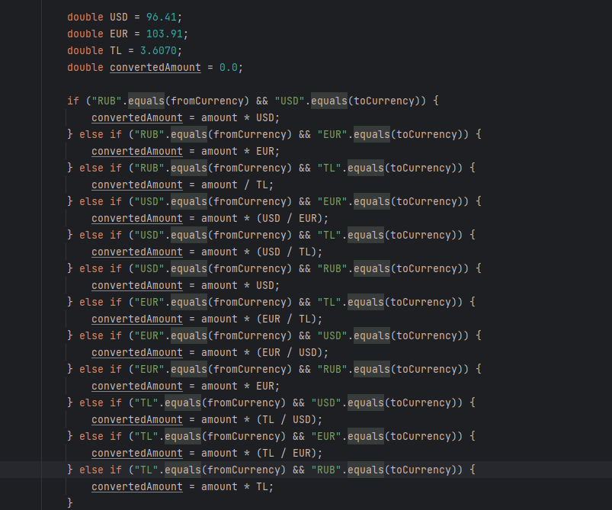

Прописав и рассчитав все курсы валют, было подогнано необходимое значения для достоверной информации.

Вывод: Сделали калькулятор и конвертер соответствующий заданию.

